На моих последних вебинарах задают много вопросов про скрипт с названием масса, в верхнем правом углу трансляции, ну типа на чем и с чем он! Да он один из наиболее адаптивных к рынку, не зависит от факторов никаких кроме ценообразования! Ввиду этого хотел бы предложить не большое шоу!
Кто (не мои клиенты) сможет подробно обьяснить точки входа фильтры и тд алгоритма ( на что опирается куда почему и как входит и не входит)! наиболее близкие ответы получат контейнер скрипта не месяц!
Вот картинка
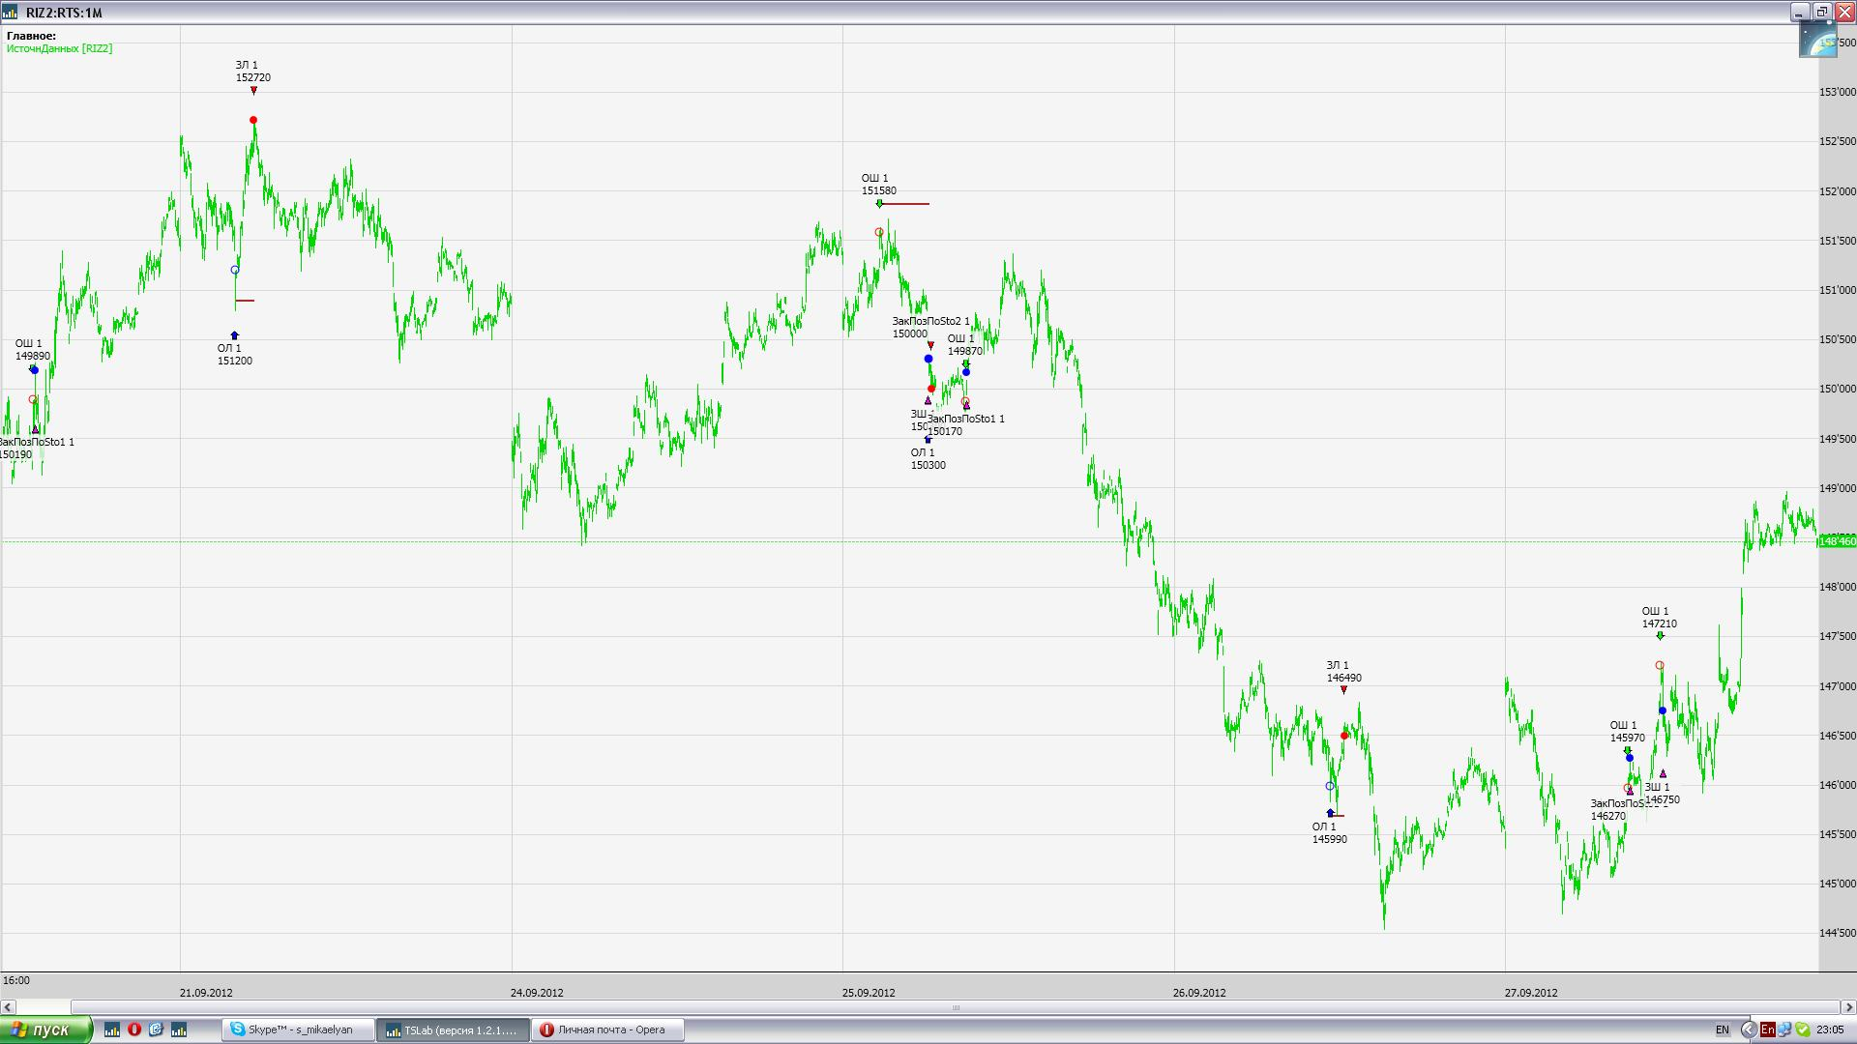

алгоритмы простые как и идеи без сторонних кубиков и программирования
ну я попробую в кэше найти старую статистику это данные просто по онлайну! если посмотреть на картинку то явно можно понять что не пробойная система!
Вот для этого я и затеял! люди не относятся серьезно к алготрейдингу, все хотят найти халяву себе и перестают думать! так что активнее народ!
Это контрендовая тактика. В ней присутствует и пробойный элемент. Вход делается условными заявками. Ставятся они заранее. Идет счет волатильности. Если вола низкая, то вход/выход ближе к границам предыдущим и к точке входа. Если вола увеличилась, то вход/выход дальше прошлых границ. Как то так. Если кратко.
А можно попросить обоснование? ну то есть на примере из истории сделок! я пока не буду говорить насколько вы близки к правде! использую я индикаторы или нет? если да то какие и как? если нет то как границы считаю
Думаю, что автор использует какую-то модификацию конвертов
Нет, система безиндикаторная абсолютно! сегодня хорошо отторговалась, елинственное программ не выдерживает весь кэш скрипта не могу ее транслировать! если статистика не оборвется то по запросам буду делать скрины! пока ее нарастающий итог 3000+ пунктов за 13 сделок
Возврат цены в диапазон, после пробоя скольки-то периодного канала Дончиана. )
)))) в стратегии нет никаких данных кроме ценообразующих факторов (открытие закрытие максимум минимум объем)
Дык эта, канал Дончиана - это минимумы и максимумы. )
Картинку чтоли сделайте покрупнее/подетальнее, а то не видно ничего. Принцип понятен, а уж как Вы там "замесили" - открытие, закрытие, минимум, максимум и объем - это врядли кто разберет. )
ну на самом деле это легко делается))) просто откройте у себя график и посмотрите мои точки входа, что в них особенно и закономерно
Саро, а вечорку он не торгует вообще или если зашел до вечернего клиринга то может закрыться и вечером?!
Денис, только до 180000 торгует, но закрыть может и на вечерке:) интересно насколько точно сможете описать мой алгоритм? Если я вас хорошо научил то думаю сможете, тем более многое я показывал на вебинаре! Кстати похвастайте перед форумчанами, начали ли зарабатывать самостоятельно, зная ваши объемы на трансляции просто доходность алгоритма:)
Скажу в общем что используется. Анализируются импульсы цены с объемом, фильтр - ОИ. И все...
Можно сделать систему с короткими стопами и быстрыми взятиями прибыли, например тейкпрофитом (хотя сам так не пробовал). Либо более длинное удержание с большими стопами.. Чем больше по движению и объему импульс цены использовать в стратегии, тем более она стабильна..
Вариаций мильон
В среднем 2-3 сделки в день. Если увеличивать до 20-30, нужно что то менять с системой входа/выхода, иначе комис/проскальзывание все съедает..
ну близко к правде но все же попробуйте более детально хотя бы точку входа обьяснить
Наконец вернулся за компьютер.
Считаем волатильность. Или не волатильность, а размах некий, наверное. В общем, что то на основе скорости изменения цены, как вариант. То, что дает нам представление о силе импульса. Чем она больше, тем дальше вход/выход от некого предыдущего экстремума. Чем меньше тем он ближе к некой константе. Т.е. некому среднему значению. Заявки ставятся заранее всегда. Вход часто бывает с положительным проскальзыванием . За счет импульса против себя. Сигнал появляется, когда формируется некая середина, на основе некого размаха. Считаются некие величины, которые выражают скорость (волатильность) и расстояние размаха. На основе этого делается сделка. Анализируются видимо динамически меняющиеся параметры. Особенно временной масштаб анализа. К примеру, смотрите последнюю сделку на скрине. Шорт открывается на основе прошлой волны. Хотя до этого уже был тоже шорт на основе более новой волны. Можно, наверное, подумать схему – пружина. Наверное, так её назвать.
Как то сумбурно немного.
Про стопы - они также ставятся на основе такого же анализа, как и открытие. Изменения небольшие. Но ставятся на основании уже цены входа. А не неких экстремумов и "золотых" середин.
да, описание очень гениальное! Только очень сложное:) я уже говорил что в стратегии меньше 50 стандартных кубиков:) описание очень интересное, только я пока не научился замерять скорость движения цены, к сожалению! Волновой анализ тоже не делаю! Все проще:) в понедельник предосталю более маштабированые сделки, плюс с новыми сделками, думаю это поможет
то что я описал и укладывается в 50 блоков. Цены максимумов/минимумов участвуют, что то что ставит заявки с участием цены максимума/минимума или подобное есть ?
ну давайте рассуждать логически? Чтобы понять как робот торгует, надо попробовать у тебя сделать робота, и чтобы сделки происходили также, как и у меня, не было лишних и чтоб меньше не было! Стратегия простая, а значит ее можно быстро составить и изменить! Так же возможно нарисовать просто сделки у себя на графике через условие времени и цены, потом посмотреть, что же особенного происходит только в это время! И так далее пробовать! Во первых прийдет понимание, во вторых пока это делать будете, может еще что нибудь сделаете торговое:) а если пишите в этой ветке, то получается как мозговой штурм! Думаю результат этого всего покажет, кто реально тратит силы на поиск прибыльной стратегии, а кто просто на словах вечно находит оправдание тому, что пока не научился зарабатывать!
последняя неделя отторгованна, сделки привел на двух графиках видно и положительные сделки и убыточные!

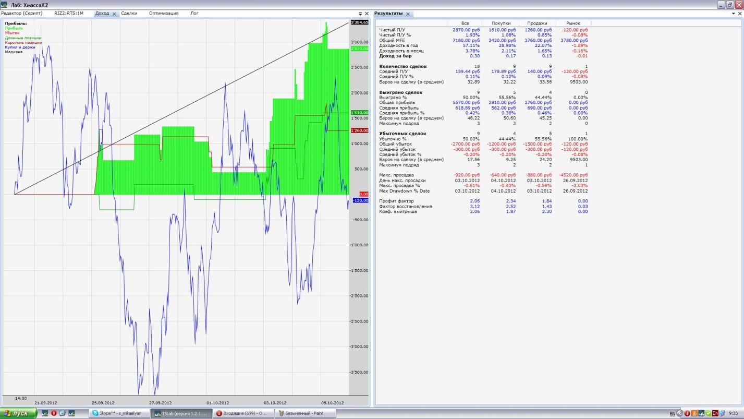

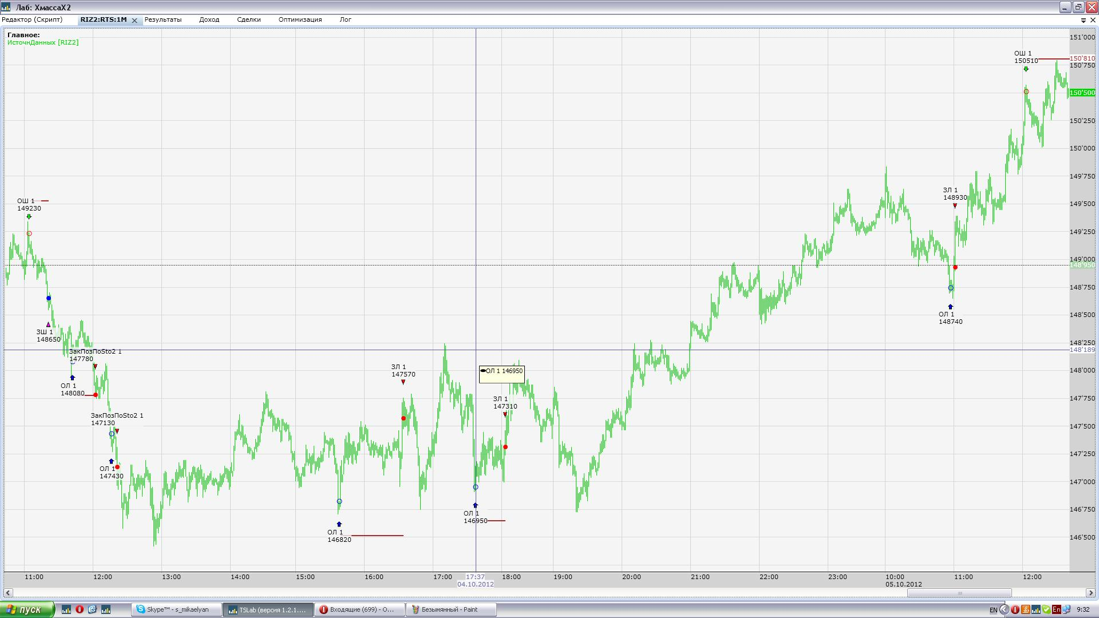
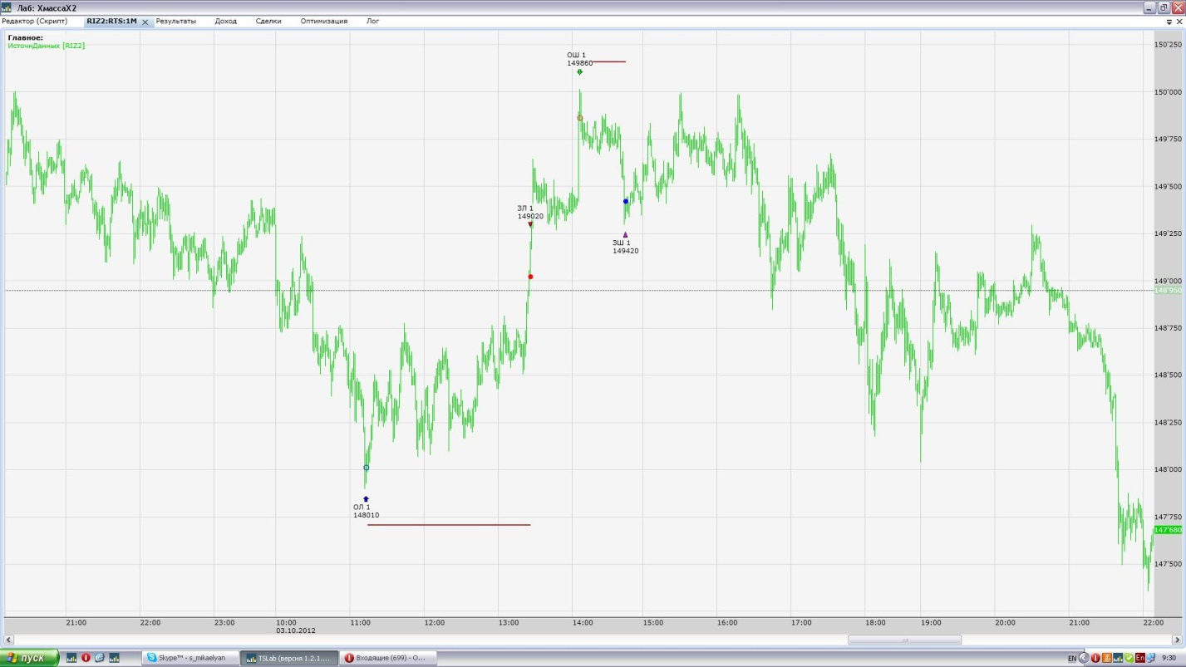

если будет проще разобраться то я приложил картинки без риск на сделку и стопов.

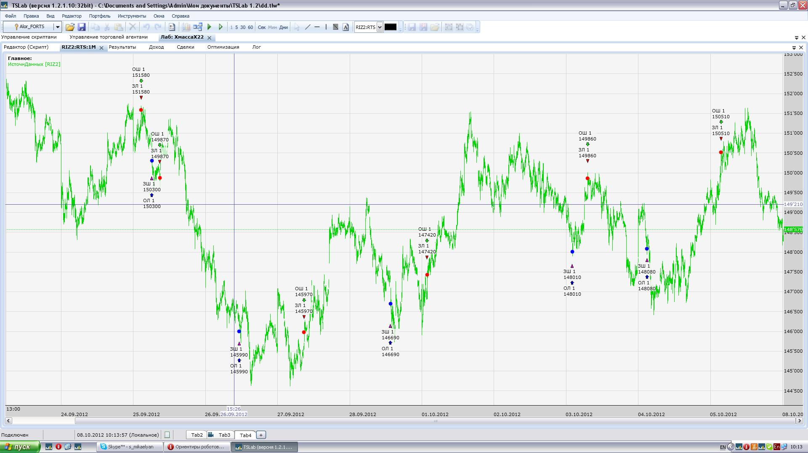

Очередной ударный день! анализируем народ! иначе последний скрин выложу!

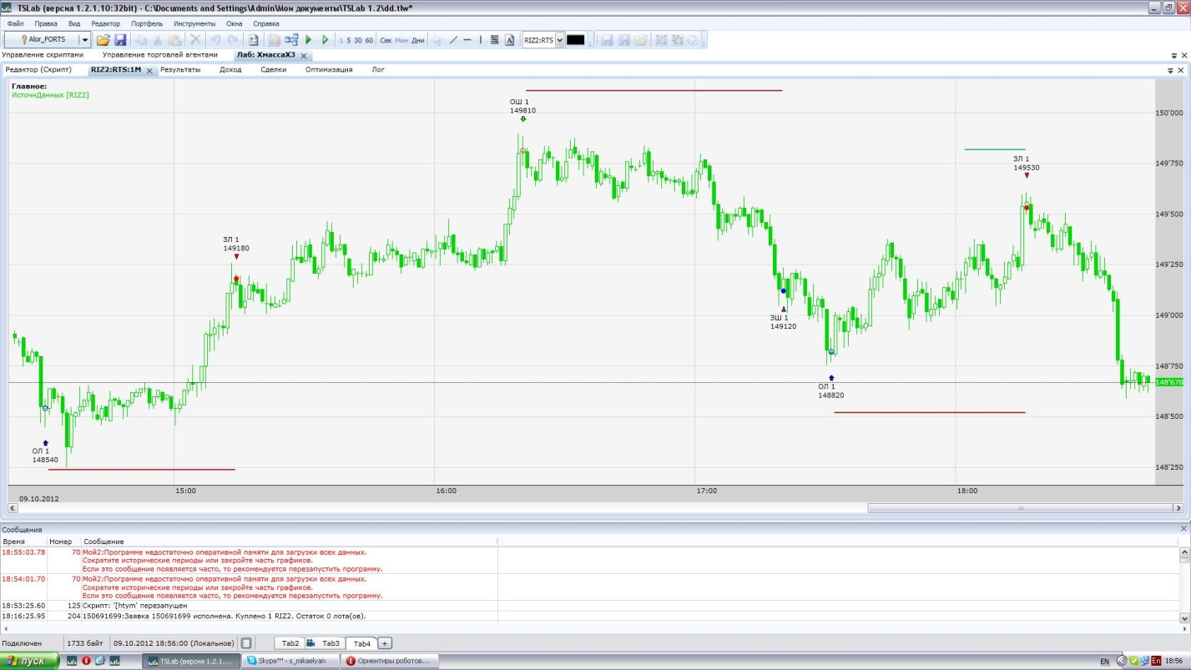

Так потянет?
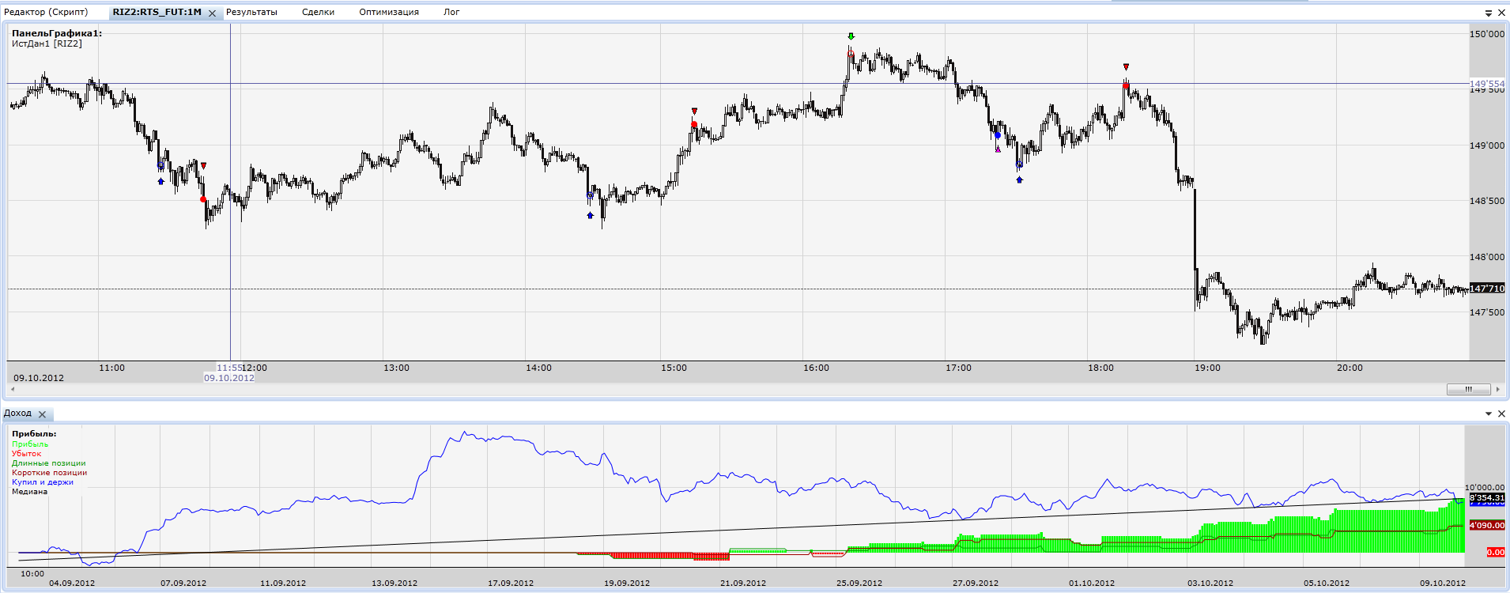

Очень очень близко, но не то))) Самому то Денис понравился такой механизм?
Почему не то? Совпадение сделок 90%
У меня просто уровень по ОИ чуть ниже и длина свечки больше..
А вообще это механизм с короткими стопами мне больше нравится, более точно заходит, чем то что у меня сейчас запущено..
Сейчас посмотрю как на прошлом контракте было
ну если сможете посмотреть на предыдущем контракте то видимо совсем не то)))
входы совпали и выходы, но это только в последних сделочках! но главное не это, главно что Вы сделали себе алгоритм который нравится)))
Да создавая тему просто заранее понимал что всегда находится на форуме человек который будет искать подвохи)) Я просто решил расшевелить народ, Вот у Дениса получился отличный алгоритм как мне кажется)
индустрия торговли алгоритмами,обучения за деньги, развивается быстрыми темпами,поэтому на форуме мало кто критикует по делу или выкладывает свои работы.остались единицы.
Так в том то и соль, я не даю готовых решений здесь, частично демонстрирую их на вебинарах своих, а тут я наталкиваю людей на мысли, пусть начнут думать сделают алгоритм, заработают денег и поделятся потом со мной)))

скажи плз а объем для импульса сглаживаешь?
зачем сглаживать, объём по свечкам входа-выхода явно выделяется
перефразирую вопрос : кто как определяет импульс цена+объем. поделитесь опытом.
sar, ОИ,как фильтр используется?

ОООО мне очень нравится что тут происходит))) по секрету ои вообще не использую именно в тех заскринках которые высылаю, пк вешается от того что в нем уже есть а ои у алора ток онлайном так что это повешанье компа с принятием яда для точной смерти!!!
По поводу объемов ну накоец то с легкой руки Дениса задумались))) импульс не могу сказать на основе чего, ведь алгоритм очень простой учитывайте это в конструировании, а значит и импульс просто определяется!
вито а примерно набрасать можешь то что у тебя сложилось! не жадничайте пишите общие мысли, все кто активно будет участвовать так же получат поощрение алгоритм на юзанье в контейнере с 01.12.12 надеюсь он все еще будет не плох)))
Кстати просил бы своих ребят с вебинаров не писать тут потому что там данный алгоритм я разобрал в трех разных вебинарах очень подробно и будет не честно если откроете тайну для других кто пока не понимает сути!
П,С. мы определились с частью сигнала объем и импульс, какой объем рассматривается допустимый и думаем над импульсом! далее фильтры другие!
да я особо не складывал ничего, слежу за дискуссией, думал может кто выложит "рыбу"
на первый взгляд, чисто умозрительно и без проверки, для таких входов-выходов достаточно отслеживать свечки, размер которых больше критерия (например АТР), объём - тоже больше указанного порога, плюс свеча обновляет хай или лоу за определённый период, либо макс-мин дня.
Все параметры можно один раз определить через оптимизацию и больше не трогать.
И мне тоже очень нравится, что тут происходит
И обдумывание данного алгоритма действительно натолкнуло на другую нетривиальную идею
И на объём я до этого внимания не обращал, теперь - буду

Объём на проторговке, к сожалению, тоже объём, равно как и объём на поддержке и сопротивлении, а так же объём плиты и объём "слизывания" стопов для похода в противоположную сторону. Всё это вместе взятое приводит почти к бесполезности анализа объёма, если только не научиться отделять объём мух от объёма котлет.
З.Ы. есть ещё такой показатель, завязанный на объём, как сила рынка или иначе наполненность, ликвидность (есть много трактовок этого расчёта). Это сколько пришлось контрактов на сдвиг цены на фиксированную величину. Например сколько контрактов приходится на сдвиг цены на 300пп по РИ, без привязки ко времени (кубиками можно построить на ренко). Но и этот расчёт не даёт объективной оценки ситуации, посколько количество контрактов, участвующих в торговле неравномерно в течение сессии.

Может утку лучше кинуть?)) Я готов поддержать это, только с условием: Сначала вы мне сообщите какой объем на свече является допустимым для принятия решения о входе? обоснуете этот момент и я дам наводки на дальнейший анализ.
Только не стоит пытаться угадать, а желательно графически потверждение! если необходимо с моей стороны дать что-то еще дополнительно, то скажите я постараюсь дать это! ТЯжеловесы подключились к дискуссии а значит алгоритм скоро как орешек щелкнут

Саро, поскольку каждая твоя сделка происходит на следующем баре после импульсной свечки, возможно, ты используешь разницу между open и close этой свечи, и если она выше какого-то значения (можно оптимизировать константу) - то входишь на разворот. Плюс на таких свечах обычно резко вырастает объем и если он становится в разы больше (объем можно привязать к константе, множителю, ATR или к средней как вариант) - значит вход. Выходы, возможно, раздельные, можно использовать тэйки и обратные входы. Фильтр:здесь сложнее, поскольку стратегия контртрендовая, фильтром может служить объем или свечной анализ. Никогда не был на твоих вэбинарах, но теперь обязательно запишусь. Действительно, мозги вздрогнули.
ВСе гениальное просто, объем как фактор уже выяснили, импульс так же определили как правильно заметили это величина свечи, ведь ртс такая бумага могут одной сделкой 10000 слопать и не подавиться, а по сути рынок на месте остался!, это и есть ко всему прочему и фильтр. Только давайте договоримся, я очень далек от оптимизации и о ней не стоит даже думать все визуально определяется никакой оптимизации.
Итак подведем итог: 1 - объем, осталось определить что с ним я делаю это самый важный момент.
2 - импульс == величина свечи и естественно стратегия контртрендовая а значит белая свеча нужна для шорта и черная для лонга!
Двигаемся далее фильтры входа и выхода!
Итак подведем итог: 1 - объем, осталось определить что с ним я делаю это самый важный момент"
Предположу, что он должен быть выше определенной величины, хотя я бы лучше умножил его на множитель, например, если объем вырос в 2,5 раза от предыдущей свечи - вход разрешен. Почему множитель? Потому что в разные периоды торговли объем гуляет, лучше не привязываться к константе, а сделать его динамическим. А динамику можно по разному использовать, есть варианты...
Это же ртс, не забываем))) предыдущая свеча 500контрактов за минуту а следующий 3000, разве это чем то выделяется? динамический объем интересно конечно но алгоритм как я сказал простой))

"Двигаемся далее фильтры входа и выхода"
На мой взгляд, это самая трудная разгадка, ибо я не наблюдаю, что ты используешь торговлю "по тренду". Если бы это была работа по глобальному трендовику, то можно было бы "пустить" сделки по простенькому тренду, а ля cl-cl[i-1440]. Можно было бы использовать формулу Ценового Замаха для некоего подобия тренда. Но в твоем графике этого не видно. Делаю вывод: Для фильтра работу по ГЛОБАЛЬНОМУ тренду не используешь. Поскольку напрямую решить задачку сложно, попробуем методом исключения. Ты только кивай головой или качай ею:-)
Также наблюдаю простенький фильтр тайминга от "дурных сделок" и ненужных гэпов. Видимо, торговля идет в промежутке с 10:01 до 19:00:-)
Сигнал на вход: большая свеча с длинной тенью по ходу движения + обьём на этой свечке в несколько раз больший, чем на предыдущей (минимум раза в 2).
Фильтром может служить то, что до этой свечи был хороший тренд и цена двигалась практически без откатов, соответсвенно входим против этого тренда, ожидая, что произойдет разворот.
Слишком абстрактно. определяя тренд я лучше в него войду))
объем фиксированный но отфильтрованный
"Это же ртс, не забываем))) предыдущая свеча 500контрактов за минуту а следующий 3000, разве это чем то выделяется?

Раз алгоритм простой, я бы все же остановился на фоммуле V>n, где n-некая фиксированная константа, определенная на глазок на графике объема, ну например, 5000 контрактов. Ну если это не "быстрые" константа или множитель, то уж точно не "медленные" усреднение объема и его рост типа V>V[i-1]:-) Тогда что же? Может скажешь первую букву?:-)
Так открой график и посмотри точки входа хотя бы последние три)) там объем куда больше! но и такие объемы бывают чаще чем вход!! думай думай, ход мыслей грамотен
Тренд уже видно постфактум, его нужно только константировать, обьём у меня получился больше 7000, на примере синий пунктир.
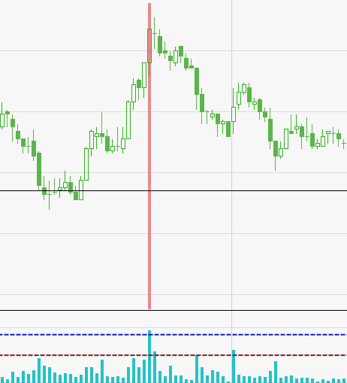

Так 7000 ну приблизительно не далеко, продолжаем))
Originally Posted By: vito333
чую скоро импульсные свечи станут импульснее
всмысле?))

Может использовать Максимум За от объема за последние n-свечей?
перед большим обьёмом, предыдущий обьём понижается, т.е. идет снижение обьёма, потом большой обьём с импульсной свечой и только тогда вход.
Хорошая мысль, не совсем точная но направление правильное

VOL>VOL[i-1]&VOL[i-1]<VOL[i-2]&VOL/VOL[i-1]>N
или даже так:
VOL>VOL[i-1]&VOL[i-1]<VOL[i-2]&VOL/VOL[i-1]>N&VOL[i-2]/VOL[i-1]>N
интересная мысль но нет)) кстати похожая схема когда то у меня была работал не на объеме только а количестве сделок
варианты фильтрации
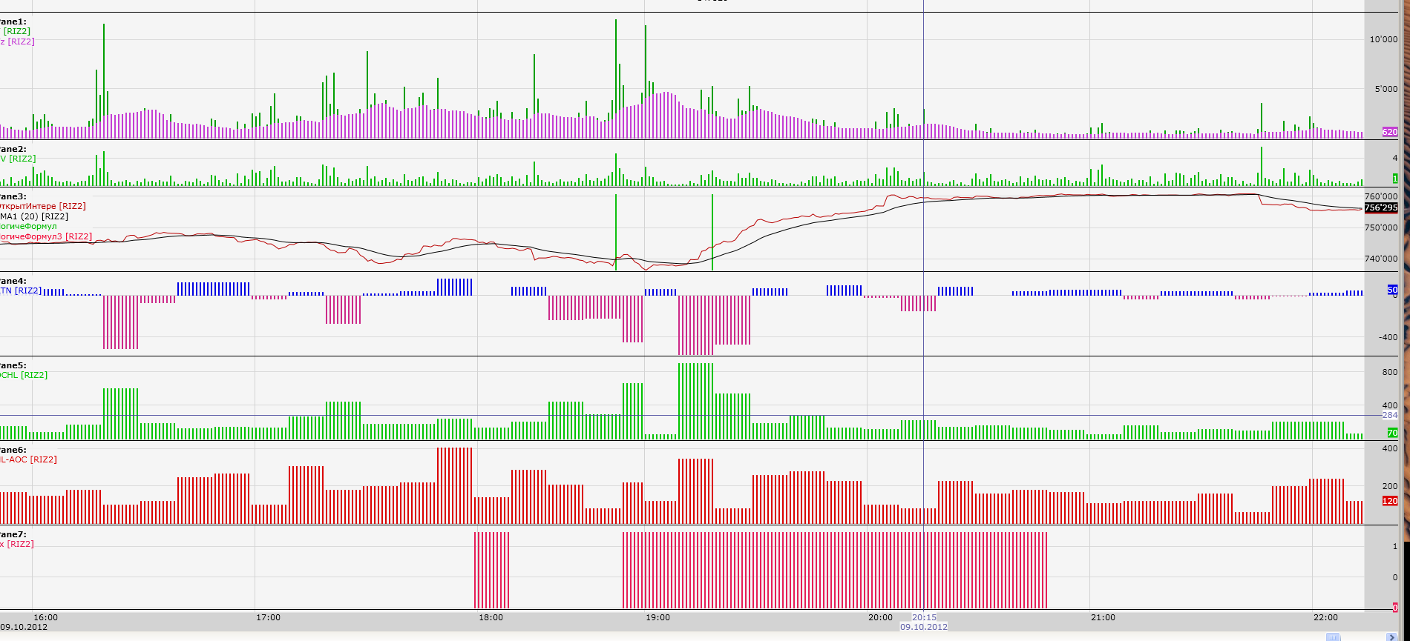
неее слишком сложно!
может проще wma(vol)>wma(vol)[i-1]&&wma(vol)/wma(vol)[i-1]>N ?
где wma(vol) это сглаженый обем.
кстати я вообще не понимаю метод wma)) не использую его в алгоритме нет ничего кроме данных по объему, закрытия, минимум, максимум, открытие, время, ценавхода, максимумЗа, формула и логическая формула. дальше чем на i-1 не смотрю!
мини за не учавствует чтоль ?
участвует, как же без него
Нет не участвует минимум ЗА!)) я описал все все кубики что использую
может для лонга доп условие макс за < макс за [i-1]
посмотрим что другие придумают потом наводку дам))
Все-таки, раз Минимум За не используется нигде, остается только использовать Максимум За для объема. Хотя я выше уже предлагал этот вариант, но наш хитрый Саро отмолчался, видимо, не угадал:-)
интересная мысль
Просто я знаю что ты уже видел вебинары)))
Да правильно я не говорил что максимум за я использую для графика)) объем фильтруется максимумом за
Саро, к сожалению в вебинарах, что мне удалось посмотреть, этой стратегии нет, только Аски и Биды:-) Так что для меня по-прежнему загадка чем все это закончится. После окончания этой загадки скинь ссылку на правильный вебинар, может там еще чего интересного окажется.
а какой параметр у Максимума За? Сколько баров используешь?
Получается довольно много сигналов, теперь нужен фильтр, думаю в нем вся соль стратегии, подскажите куда нужно копать)
ну подсказка простая! открываем график, и смотрим сделки которые открываются когда объем больше "7000" условное значение объема, и что в них особенного и сделки которые при этом не открываются!
Взрываю ваш мозг очередным скрином)) хороший робот входжит в рынок когда видит сигнал.. два дня сухо как в пустыне... думаем ребят что не так в эти дни
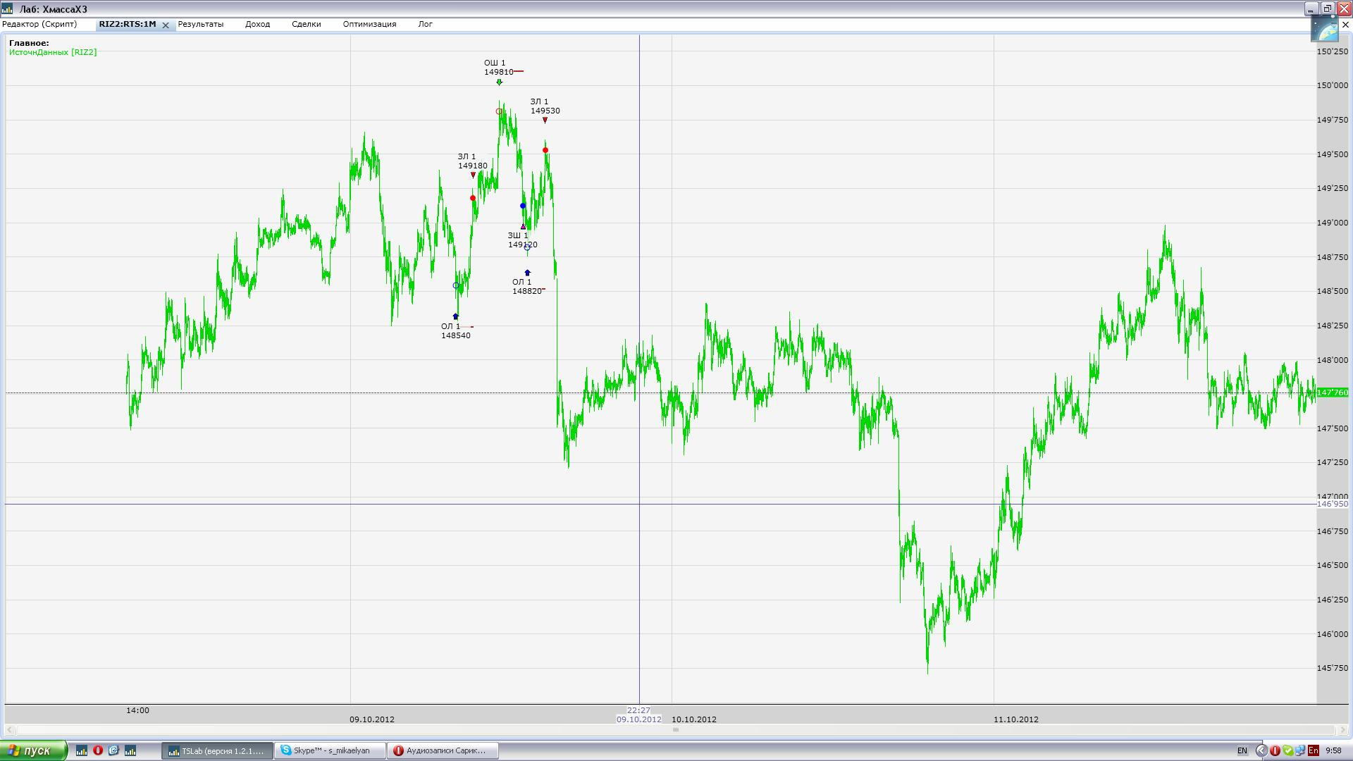

так то всё ясно. сделку в 18-37,18-38 удалось игнорировать.
вариантов несколько.вот общий результат от этого лучше или нет? за месяц? за квартал? не тест а в реале.
Выше уже говорил о том что после 18.00 я не торгую потому что бесит америка)) самое тупое время для торговли... хотя конечно много сладкого в это время пропускаю но еще со времен ручной торговли остались не лучшие воспоминания по зависанию торговли на амерах
Действительно.Факт в том что многие делают ошибку используя в алгоритме две абсолютно разные сессии-нашу и амерскую.Совершенно очевидно что в этих временных зонах должны работать разные алгоритмы подобного формата.

спец репортаж из хроники последних событий!
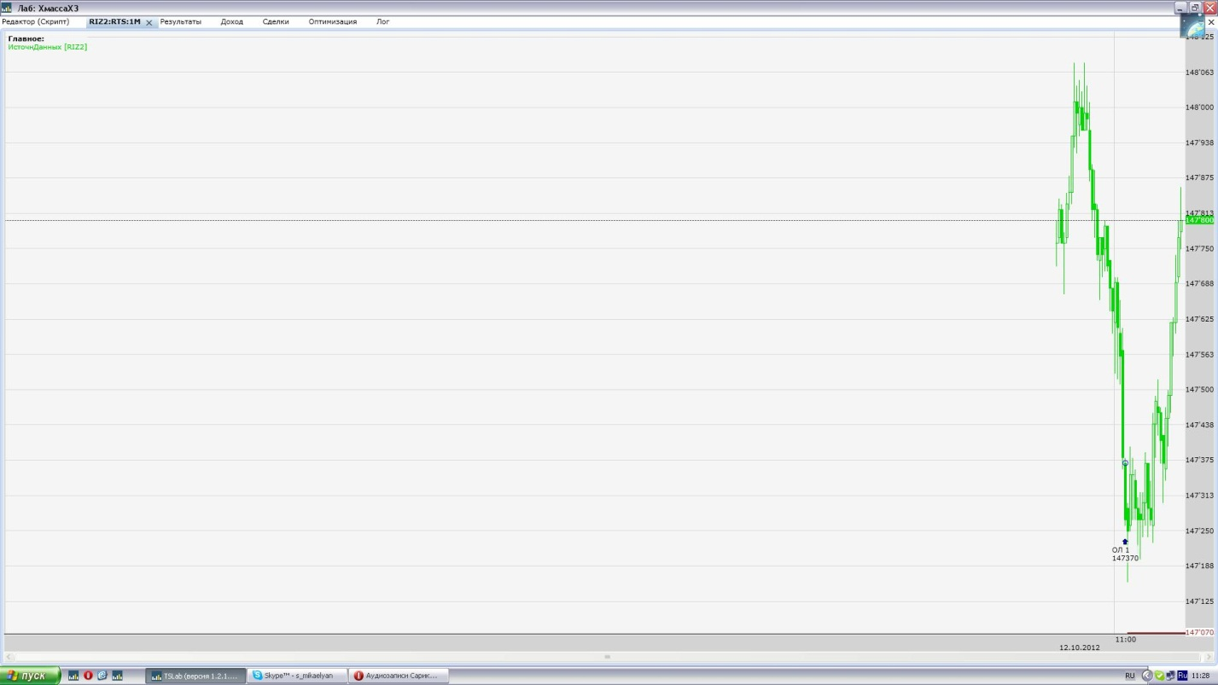

Саро ты мерзавец ! :-)
Прям бросай всю работу и садись за TSLab за исследования :-)
Есть такое))
Вообще подготовлю новую загадку когда будет разгадана эта, надеюсь кто нить так же сделает похожее занятие! я с удовольствием поучаствую)) Мне радует то что три человека минимум которые сами сообщили мне, говорят так: слух конечно все интересно узнать че и как алгоритм торгует, но пока копался сделал лучше чем у тебя, так что ссорь я в не игры!!
вот этой сделки у меня нет однако.а хорошая.
Нее сделка по стопу закрылась)) рынок не разрешил плюсом закрыться!
вот и новая тема.хорошо забытая старая.разнообразие выходов из позиции.я даже предлагал пост-архив сделать для удобства. у меня несколько вариантов выхода для этой ситуации есть по 147850 и по 147970.один из них описан в моих постах буквально на этой неделе)
не ну тогда у этого робота вообще не будет убыточных дней, он зажрется заработает кучу денег и отделится от меня, ну потом порабощение планеты галактики и тд..
На самом деле хороший выход означает что выходить он будет всегда так))) а если рынок будет такой как раньше то много прибыли будет просто не взято ну или наоборот)) другими словами кесарю кесарево!

